# Seminar 8 APD

1. Construiți APD care acceptă următoarele limbaje după criteriul stivei vide:

a) L ={an b2n | n>=0} Bonciu Stefan + Balogh Luca

|  |  |  |  |  |
| --- | --- | --- | --- | --- |
|  |  | a | b | eps |
| p | Z | (p,AZ) |  |  |
| A | (p,AA) |  | (q,A) |
| q | Z |  |  | (q,eps) |
| A |  | (r,eps) |  |
| r | Z |  | (q,Z) |  |
| A |  | (q,A) |  |

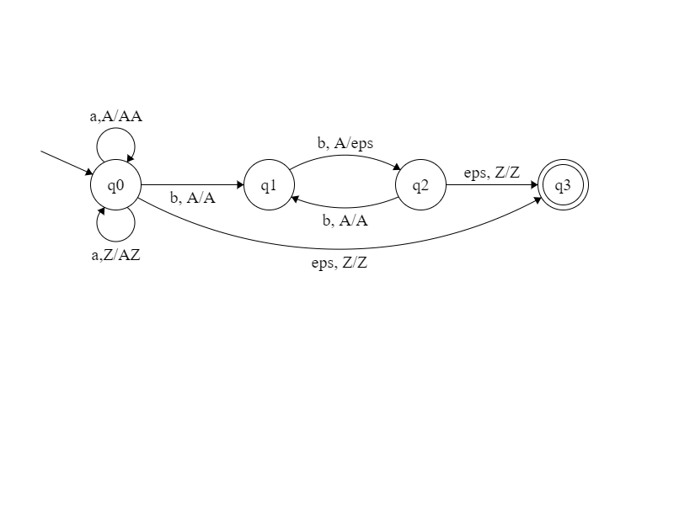334

b) L = {an bm | m,n >=0} Balota George + Barbaros Ioan Temă. Soluția propusă mai jos nu e corectă

M = ( {q0, q1, q2}, {a, b}, {A, Z}, q0, Z, q2 )

|  |  |  |  |  |
| --- | --- | --- | --- | --- |
|  |  | a | b | eps |
| q0 | Z | (q0, AZ) |  |  |
| A | (q0, AA) | (q1, eps) |  |
|  |  |  |  |
| q1 | Z |  |  |  |
| A |  | (q1, eps) |  |
|  |  |  |  |
| q2 | Z |  | (q2, AZ) |  |
| A |  |  | (q2, eps) |
|  |  |  |  |

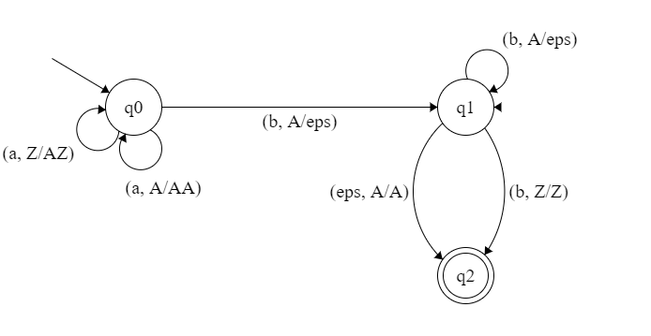

c) L = {an bm | n >= m >= 0} Bal Tudor + Belea Radu Temă

d) L = {am bn | n >= m >= 0} Andrei Paul + Carina Bidașcă Temă Soluția propusă mai jos nu e corectă

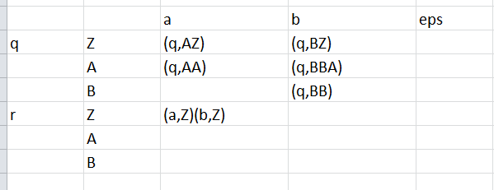

**e)** L = {wwtilda | w Î {a,b}*, wtilda este inversul lui w}

pornim de la un AF pentru un limbaj regular similar: L = {w | w Î {a,b}*}



Îi adăugăm o stivă: pentru fiecare a acceptat adăugăm un A în stivă peste ce a fost acolo, pt. fiecare b acceptat adăugăm un B peste ce a fost acolo – până la jumătatea secvenței  
apoi scoatem din stivă A cu a iar B cu b

a

A

b

B

a

A

b

B

Criteriul stivei vide:

|  |  |  |  |  |
| --- | --- | --- | --- | --- |
|  |  | a | b | e |
| q | Z | (q,AZ) | (q,BZ) | (r,Z) |
| A | (q,AA) | (q,BA) | (r,A) |
| B | (q,AB) | (q,BB) | (r,B) |
| r | Z |  |  | (r, e) |
| A | (r, e) |  |  |
| B |  | (r, e) |  |

grafic: 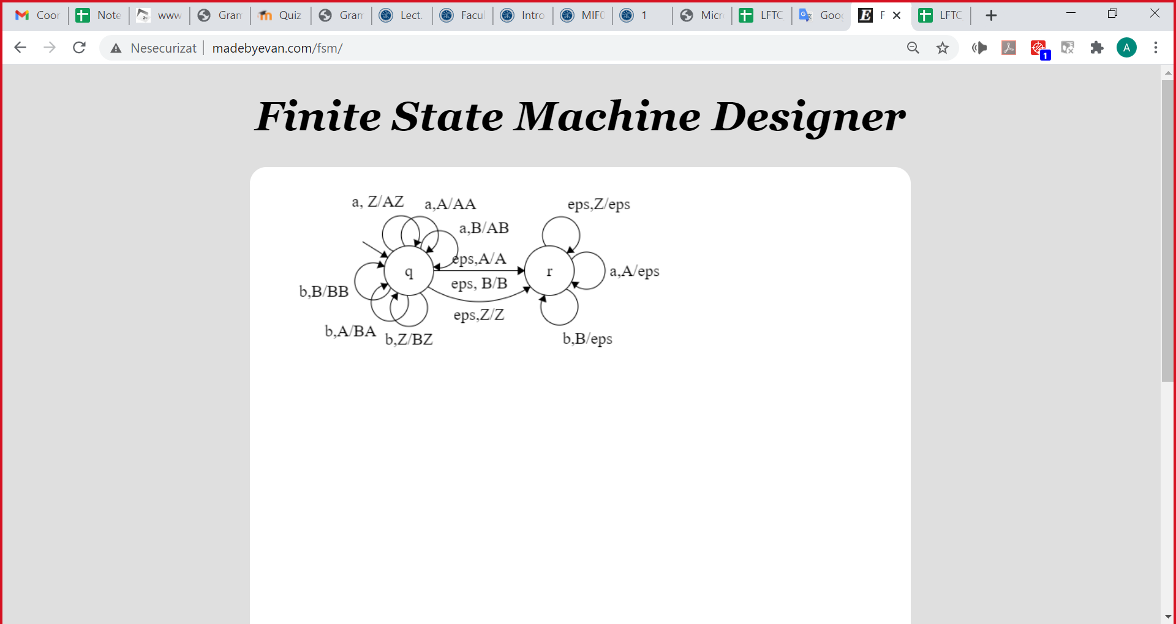

Cum folosim: verificăm dacă secvența abba e acceptată:

Pornim de la configurația inițială:

(q,abba,Z) |- (q,bba,AZ) |- (q, ba,BAZ) |-(mergem cu epsilon) (r, ba,BAZ) |- (r, a, AZ) |- (r, e, Z) |- (r, e, e), deci s-a epuizat secvența de intrare și s-a golit stiva, deci abba e acceptat conform criteriului stivei vide

Criteriul stării finale:

|  |  |  |  |  |  |
| --- | --- | --- | --- | --- | --- |
|  |  | a | b | e |  |
| q | Z | (q,AZ) | (q,BZ) | (r,Z) | 0 |
| A | (q,AA) | (q,BA) | (r,A) |
| B | (q,AB) | (q,BB) | (r,B) |
| r | Z |  |  | (**p**, Z) | 0 |
| A | (r, e) |  |  |
| B |  | (r, e) |  |
| p | Z |  |  |  | 1 |
| A |  |  |  |
| B |  |  |  |

Criteriul stării finale și stivei vide:

|  |  |  |  |  |  |
| --- | --- | --- | --- | --- | --- |
|  |  | a | b | e |  |
| q | Z | (q,AZ) | (q,BZ) | (r,Z) | 0 |
| A | (q,AA) | (q,BA) | (r,A) |
| B | (q,AB) | (q,BB) | (r,B) |
| r | Z |  |  | (**p**, e) | 0 |
| A | (r, e) |  |  |
| B |  | (r, e) |  |
| p | Z |  |  |  | 1 |
| A |  |  |  |
| B |  |  |  |

Cu GIC: S®aSa | bSb | e

Criteriul stivei vide:

|  |  |  |  |  |
| --- | --- | --- | --- | --- |
|  |  | a | b | e |
| q | S |  |  | (q,aSa) (q,bSb)  (q, e) |
| a | (q, e) |  |  |
| b |  | (q, e) |  |

f) L = {w | w Î {a, b}*, nra(w) = nrb(w) } APD cu GIC APD cu criteriul starii finale

Criteriul stivei vide Băcanu Gheorghe + Bîrle Alexandra

|  |  |  |  |  |
| --- | --- | --- | --- | --- |
|  |  | a | b | e |
| q | Z | (q,BZ) | (q,AZ) | (q, e) |
| A | (q, e) | (q,AA) |  |
| B | (q,BB) | (q, e) |  |

Criteriul stării finale Barzan Cosmin

|  |  |  |  |  |  |
| --- | --- | --- | --- | --- | --- |
|  |  | a | b | e |  |
| q | Z | (q,BZ) | (q,AZ) | (r, e) | 0 |
| A | (q, e) | (q,AA) |  |
| B | (q,BB) | (q, e) |  |
| r | Z |  |  |  | 1 |
| A |  |  |  |
| B |  |  |  |

Cu GIC+alg. Blăgoi Andrei + Egri David abbaba

S ® aSb | bSa | SS | e

|  |  |  |  |  |
| --- | --- | --- | --- | --- |
|  |  | a | b | e |
| q | S |  |  | (q,aSb)   (q,bSa)  (q,SS)  (q, e) |
| a | (q, e) |  |  |
| b |  | (q, e) |  |

g) L ={a2nb2n | n>=0} Alexoi David

Criteriul starii vide:

|  |  |  |  |  |
| --- | --- | --- | --- | --- |
|  | | a | b | e |
| q0 | Z | (q1,AZ) |  | (q0, e) |
| A | (q1,AA) | (q2, e) |  |
| q1 | Z |  |  |  |
| A | (q0,AA) |  |  |
| q2 | Z |  |  | (q2, e) |
| A |  | (q2, e) |  |

Criteriul starii finale:

|  |  |  |  |  |  |
| --- | --- | --- | --- | --- | --- |
|  | | a | b | e |  |
| q0 | Z | (q1,AZ) |  | (q3, Z) | 0 |
| A | (q1,AA) | (q2, e) |  |
| q1 | Z |  |  |  | 0 |
| A | (q0,AA) |  |  |
| q2 | Z |  |  | (q3, Z) | 0 |
| A |  | (q2, e) |  |
| q3 | Z |  |  |  | 1 |
| A |  |  |  |

h) L = {an bn | n >=0} È {bn an | n >=0} Doros Doru

Gramatica:

S -> A | B | eps

A -> aAb | eps

B -> bBa | eps

Criteriul stivei vide:

|  |  |  |  |  |
| --- | --- | --- | --- | --- |
|  |  | a | b | eps |
| q | S |  |  | (q, A)  (q, B)  (q, eps) |
| A |  |  | (q, aAb)  (q, eps) |
| B |  |  | (q, bBa)  (q, eps) |
| a | (q,eps) |  |  |
| b |  | (q,eps) |  |

i) L = {an bn | n >=0} È {an b2n | n >=1} Bordeanu Lucia

S-> aAb | aBbb | e

A-> aAb | e

B-> aBbb | e

Criteriul stivei vide

|  |  |  |  |  |
| --- | --- | --- | --- | --- |
| q |  | a | b | e |
| Z |  |  | (q, aAb), (q, aBbb), (q, e) |
| A |  |  | (q, aAb), (q, e) |
| B |  |  | (q, aBbb), (q, e) |
| a | (q, e) |  |  |
| b |  | (q, e) |  |

j) L = {w x | wtilda este un substring al lui x, unde x Î {a,b}*, w Î {a,b}*, |w|>=1} Bălan Marian Silviu Temă

2. Pentru limbajul de la punctul **f**, dați o GIC ce le generează. Construiți APD echivalent cu GIC data (aplicand algoritmul de constructie).

3. Pentru APD de la punctele **e** și **f**, dati APD care accepta acelasi limbaj dupa criteriul starii finale.